
Zondag 22 februari 2026
1e zondag van de 40-dagentijd

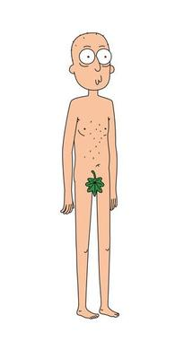

Thema: Het naakte bestaan

Voorganger: ds. Jan Bos
Lector Hieke de Boer
Organist Hennie Klaasen Bos
Zang: Ilyan en Su Deniz Oncebe (AZC Wageningen)

Orgelspel

DE VOORBEREIDING

De klok luidt - het wordt stil

Welkom en begroeting

We bidden samen:

v.
Trouwe God,
U wilt er voor ons zijn,
als een licht in ons leven,
als een schaduw aan onze zijde.
a.
Daarom bidden wij U:
wees deze morgen in ons midden.
v.
Zie ons aan met uw ontferming als wij tekortschieten in liefde
en ons leven niet is zoals het zou moeten zijn.
a.
Ontferm U over ons
licht ons bij en schenk ons uw liefde.
Amen

(gemeente gaat staan)

Zingen: projectlied “Wij reizen veertig dagen”
(begincouplet- couplet van de zondag- eindcouplet)
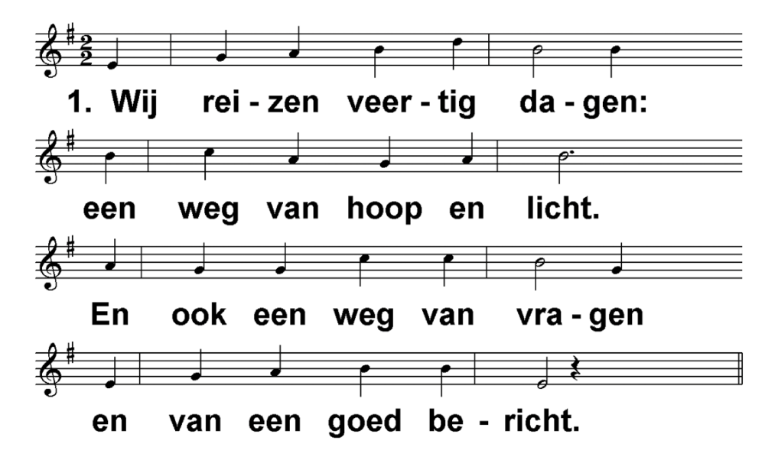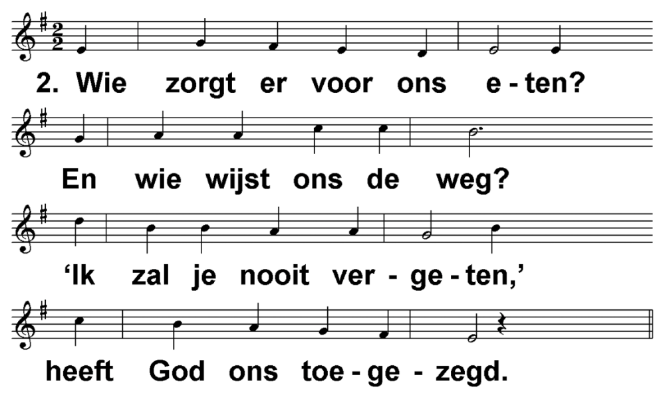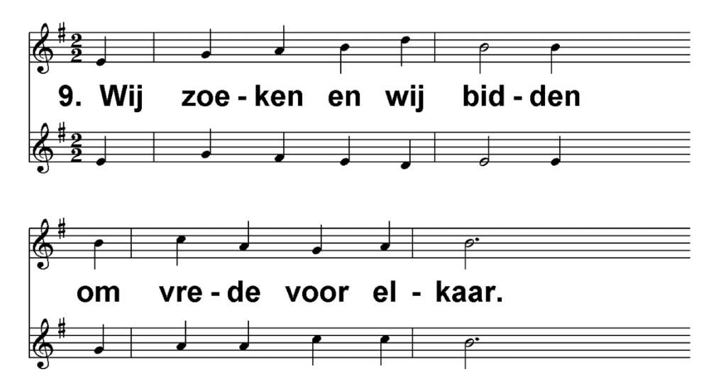
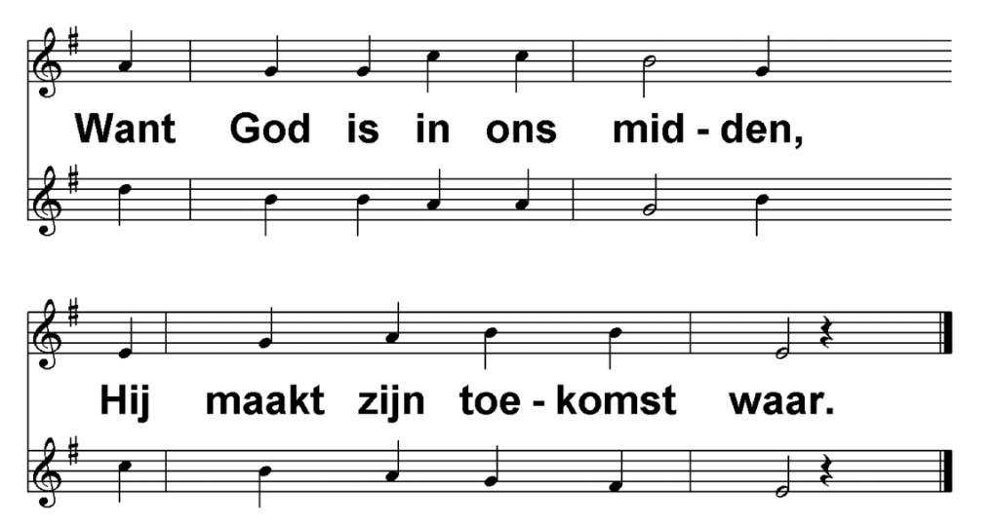

Begroeting
v. Onze hulp is in de naam van de Eeuwige
a. die hemel en aarde gemaakt heeft!
v. U die ons kent, U die ons hoort en weet wat in ons leeft
a. U die ons geschapen hebt naar uw beeld
v. leid ons weg uit het donker van angst en schuld
a. breng aan het licht de mens die wij kunnen zijn
Amen.
(gemeente gaat zitten)

Kyrië-gebed

Zingen: lied 547a Laten wij dan bidden… (canon)
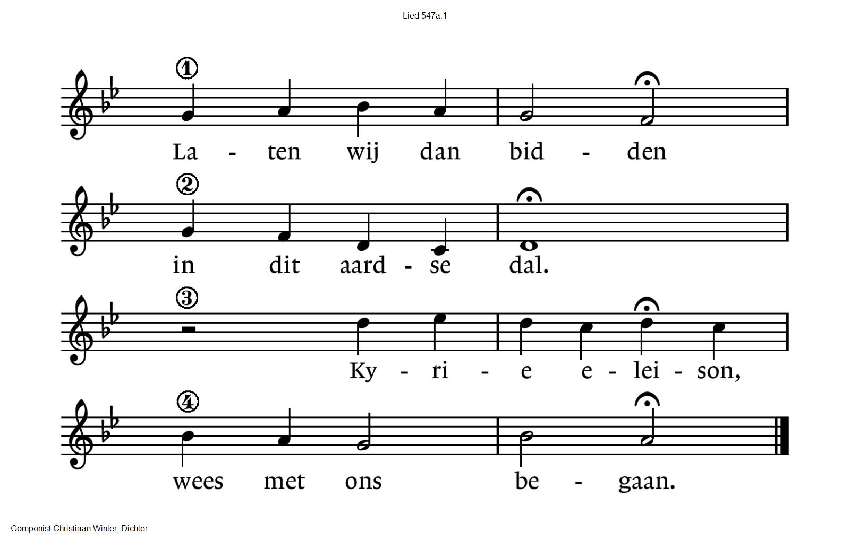

DE DIENST VAN DE SCHRIFT

Inleiding op de lezingen

Gebed om de Geest

De tafelkaarsen worden aangestoken

Lezen: Genesis 2,25 - 3, 1-7

Zingen: lied 418: 1,4 God, schenk ons de kracht
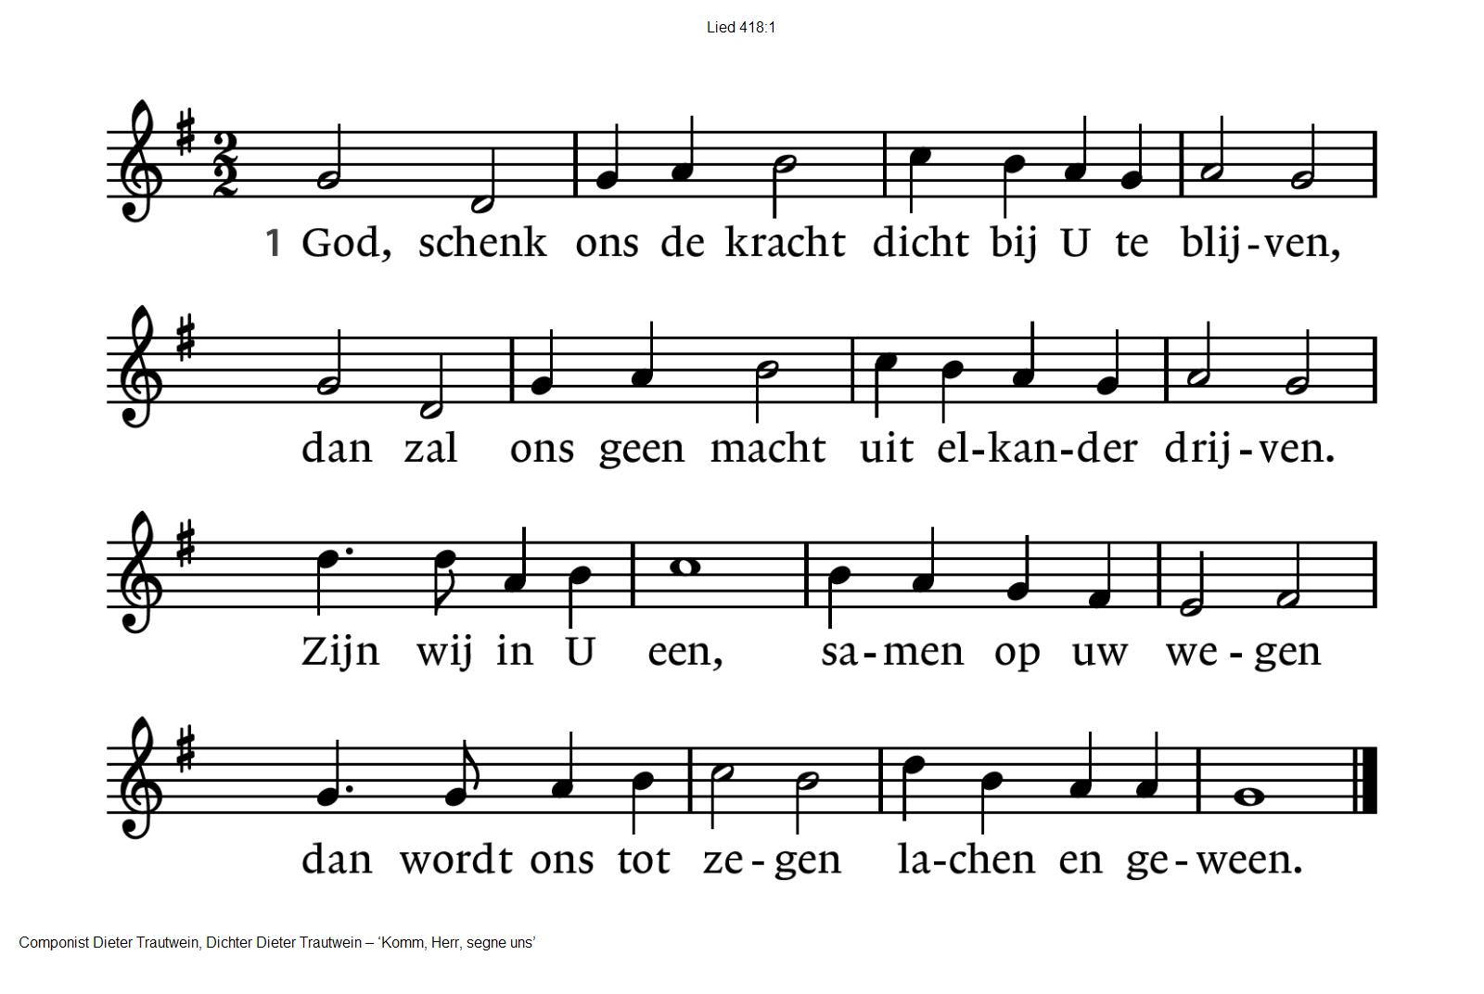
418:4 God, schenk ons de kracht
dicht bij U te blijven,
dan zal ons geen macht
uit elkander drijven.
Zijn wij in U een,
samen op uw wegen
dan wordt ons tot zegen
lachen en geween.

Lezen: Mattheus 4, 1-11

Zingen: lied 538: 1,2,4 Een mens te zijn op aarde
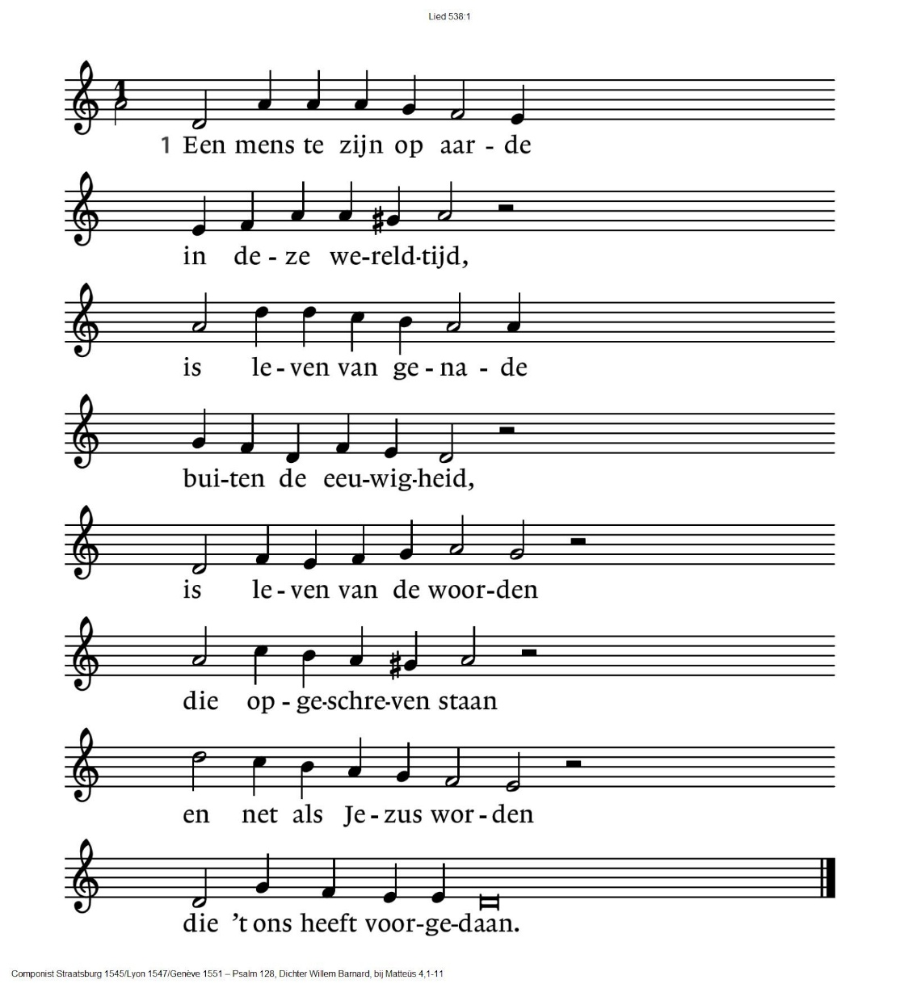
Vers 2  Een mens te zijn op aarde  in deze wereldtijd,  is komen uit het water  en staan in de woestijn,  geen god onder de goden,  geen engel en geen dier,  een levende, een dode,  een mens in wind en vuur. | Vers 4  Een mens te zijn op aarde  in deze wereldtijd,  dat is de Geest aanvaarden  die naar het leven leidt:  de mensen niet verlaten,  Gods woord zijn toegedaan,  dat is op deze aarde  de duivel wederstaan.

Overdenking

Ilyas en Su Deniz Oncebe zingen een eigengemaakt lied.

Het licht van Jezus
In Turkije was het donker en zwaar
Maar in mijn droom was Jezus daar
Hij zei: "Kom, wees niet bang"
Zijn licht vult nu mijn gezang
Jezus wijst de weg naar huis
Hier zijn wij veilig thuis
Geen angst meer, wij zijn vrij
God is altijd dichtbij
We lieten alles achter voor de Heer
In Nederland doet het geen pijn meer
Mensen hier gaven ons een thuis
Veilig in Gods open huis
Jezus wijst de weg naar huis
Hier zijn wij veilig thuis
Geen angst meer, wij zijn vrij
God is altijd dichtbij
Jezus is de weg en de waarheid
Hij geeft ons vrede en vrijheid
Volg Hem, Hij is het leven
Alle liefde heeft Hij gegeven
Jezus wijst de weg naar huis
Hier zijn wij veilig thuis
Geen angst meer, wij zijn vrij
God is altijd dichtbij
God is altijd dichtbij...
Amen.

Gemeenteleden kunnen een schoen zetten op de weg van de hoop.

Zingen: lied 344 Wij geloven één voor één (staand)
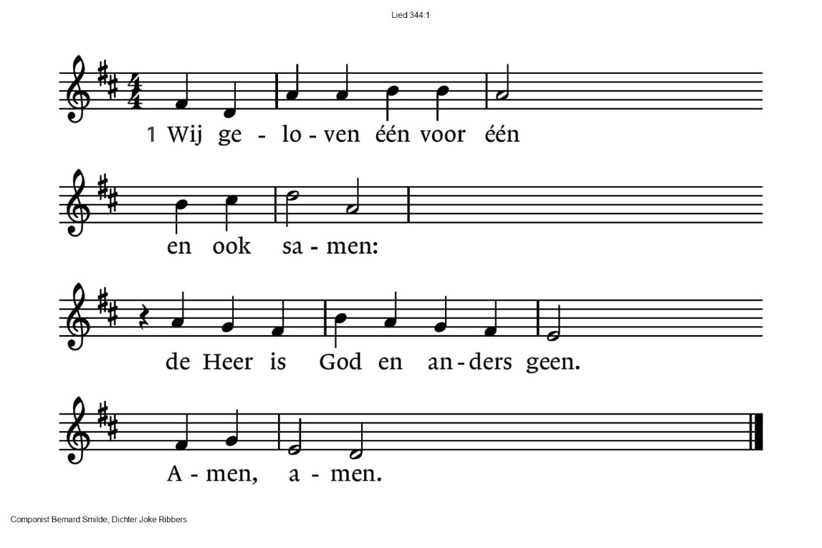

344:2  Wij geloven in de naam  Jezus Christus,  gestorven en weer opgestaan.  Halleluja! | 344:3  Wij geloven dat de Geest  ook nog heden  de wereld en onszelf geneest.  Vrede, vrede.

GEBEDEN EN GAVEN

Gebeden
Stil gebed

Zingen: Onze Vader verborgen

Onze vader verborgen
uw naam worde zichtbaar in ons
uw koninkrijk kome op aarde
uw wil geschiede,
een wereld met bomen tot in de hemel,
waar water schoonheid, en brood
gerechtigheid is, en genade –
waar vrede niet hoeft bevochten
waar troost en vergeving is
en mensen spreken als mensen
waar kinderen helder en jong zijn,
dieren niet worden gepijnigd
nooit één mens meer gemarteld,
niet één mens meer geknecht.
Doof de hel in ons hoofd
leg uw woord op ons hart
breek het ijzer met handen
breek de macht van het kwaad.
Van U is de toekomst
kome wat komt.

Collecte D: KIA Werelddiaconaat Guatemala
K: Pastoraat en Eredienst

Zingen:

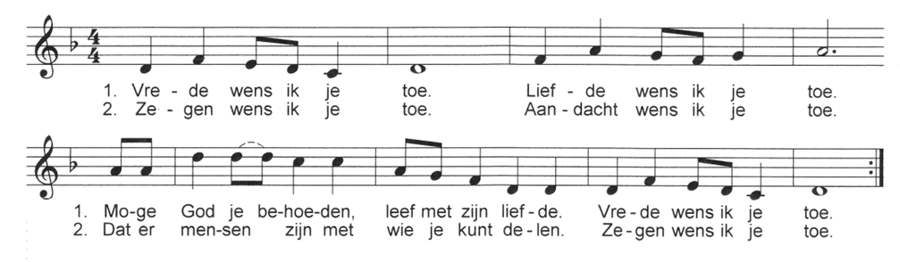
Zegen
.-.-.-.-.-.

Reacties op de viering zijn welkom in de doos in de hal óf via het adres:: reactieviering@pknhuissen.nl

In de werkgroep VIEREN worden deze besproken en wordt er gekeken
hoe we daarmee onze vieringen kunnen ‘verbeteren’.
